PROFIL BADAN PEMBENTUKAN PERATURAN DAERAH DPRD KABUPATEN ALOR
MASA JABATAN 2019-2024
BERDASARKAN KEPUTUSAN DPRD KABUPATEN ALOR
NOMOR : 28/PARIPURNA/DPRD/2019
TANGGAL : 21 OKTOBER 2019


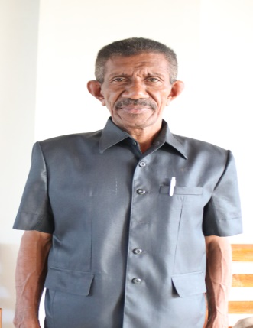

LASANUS E.MAPADA
KETUA BAPEMPERDA
PARTAI PERINDO
YUPITER MAULOBANG,SH
WAKIL KETUA BAPEMPERDA
PARTAI DEMOKRAT

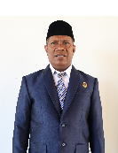
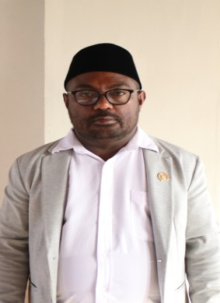
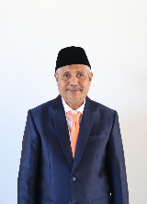

AZER D.LAOEPADA,SM.SH
ANGGOTA
PARTAI GOLKAR
MARTHEN L.BLEGUR
ANGGOTA
PARTAI NASDEM
DEDI M.MAILEHI,A.M.K
ANGGOTA
PARTAI GERINDRA
HAMIDUN UMAR
ANGGOTA
PARTAI KEADILAN SEJAHTERA

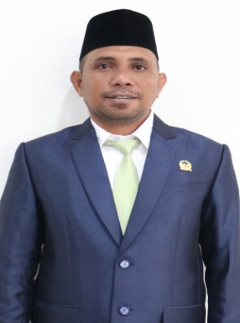
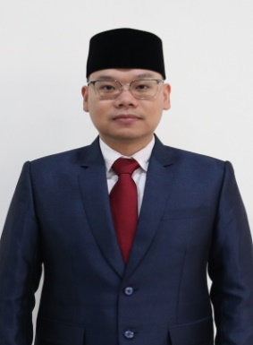

SAIFULLAH D.MAMALA
ANGGOTA
PARTAI PERSATUAN PEMBANGUNAN
ABDUL RAJAB.LEKI
ANGGOTA
PARTAI PKB
JEVON DJOJANA
ANGGOTA
PARTAI PSI

PROFIL BADAN KEHORMATAN DPRD KABUPATEN ALOR
MASA JABATAN 2024-2029
BERDASARKAN KEPUTUSAN DPRD KABUPATEN ALOR
NOMOR : 19/PARIPURNA/DPRD/2024
TANGGAL :17 DESEMBER 2024

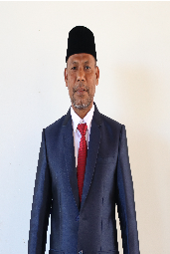

GUNAWAN BALA,S.Pd.i
KETUA BADAN KEHORMATAN
DPRD KABUPATEN ALOR
PARTAI AMANAT NASIONAL
HAMIDUN UMAR
ANGGOTA BADAN KEHORMATAN
DPRD KABUPATEN ALOR
PARTAI KEADILAN SEJAHTERA
MARTHEN L.BLEGUR
WAKIL KETUA BADAN KEHORMATAN
DPRD KABUPATEN ALOR
PARTAI NASDEM

PROFIL PIMPINAN DPRD KABUPATEN ALOR
MASA JABATAN 2019-2024
BERDASARKAN KEPUTUSAN DPRD KABUPATEN ALOR
NOMOR : 28/PARIPURNA/DPRD/2019
TANGGAL : 21 OKTOBER 2019

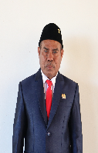
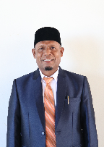
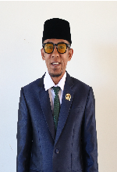

USMAN S.PLAIKARI
WAKIL KETUA DPRD
KABUPATEN ALOR
PARTAI KEADILAN SEJAHTERA

PAULUS BRIKMAR
KETUA DPRD KABUPATEN ALOR
PARTAI PBK
YEREMIAS A.KARBEKA,SH
WAKIL KETUA DPRD
KABUPATEN ALOR
PARTAI GERINDRA

PROFIL BADAN MUSYAWARAH DAERAH DPRD KABUPATEN ALOR
MASA JABATAN 2019-2024
BERDASARKAN KEPUTUSAN DPRD KABUPATEN ALOR
NOMOR : 28/PARIPURNA/DPRD/2019
TANGGAL : 21 OKTOBER 2019

PAULUS BRIKMAR
KETUA
PARTAI PKB
USMAN S.PLAIKARI
WAKIL KETUA
PARTAI KEADILAN SEHATERA
YEREMIAS A.KARBEKA,SH
WAKIL KETUA
PARTAI GERINDRA

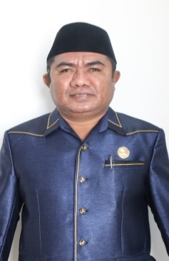
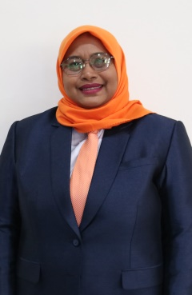

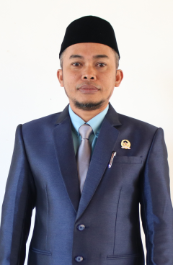

SALMANESER.SALMAY
ANGGOTA
PARTAI DEMOKRAT
DENYI.PADABANG
ANGGOTA
PARTAI NASDEM
M.MUSTAQIMA.R.P.DJOBU
ANGGOTA
PARTAI KEADIALN SEHAJTERA
YOHANIS ATAMAI
ANGGOTA
PARTAI GERINDRA
SJAMSUDIN.D.SUDARMI
ANGGOTA
PARTAI PKB

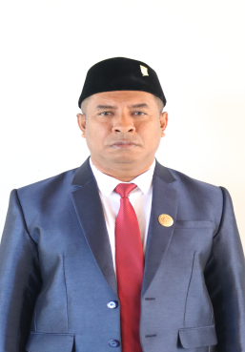
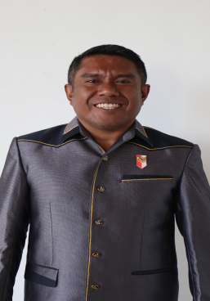
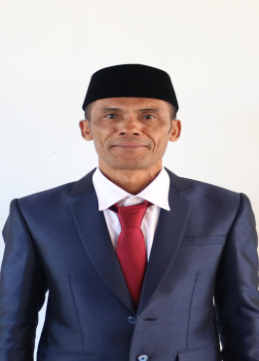
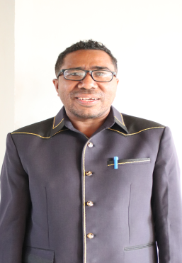

ARIFIN SALLO
ANGGOTA
PARTAI PERINDO
YERRY M.I.KOILGAWEN
ANGGOTA
PARTAI PDI P
KAHRUDDIN AHMAD
ANGGOTA
PARTAI PAN
GABRIEL.J.LAUMAKILING,ST
ANGGOTA
PARTAI GOLKAR

PROFIL BADAN ANGGARAN DAERAH DPRD KABUPATEN ALOR
MASA JABATAN 2019-2024
BERDASARKAN KEPUTUSAN DPRD KABUPATEN ALOR
NOMOR : 28/PARIPURNA/DPRD/2019
TANGGAL : 21 OKTOBER 2019

USMAN S.PLAIKARI
WAKIL KETUA
PARTAI KEADILAN SEHATERA
PAULUS BRIKMAR
KETUA
PARTAI PKB
YEREMIAS A.KARBEKA,SH
WAKIL KETUA
PARTAI GERINDRA

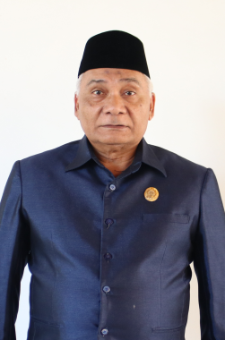
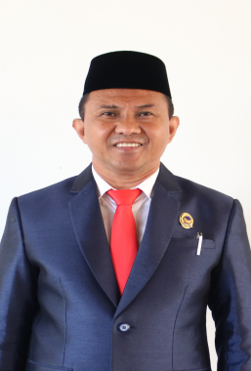
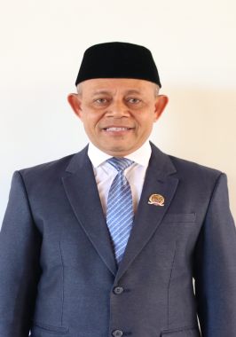
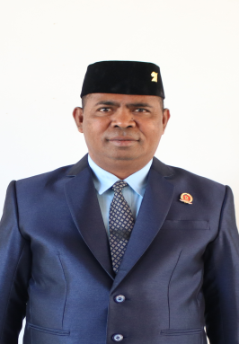
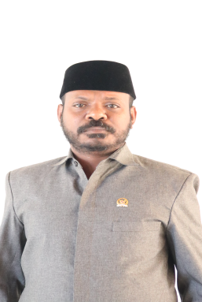
GUNAWAN BALA,S.Pd.i
ANGGOTA
PARTAI AMANAT NASIONAL
YAHUDA.LANLU
ANGGOTA
PARTAI PDI P
ABDUL GANI.R.DJOU,S.Sos
ANGGOTA
PARTAI PERSATUA PEMBANGUNAN
NABOYS.TALLO,S.Sos
ANGGOTA
PARTAI DEMOKRAT
SULAIMAN.SINGHS
ANGGOTA
PARTAI GOLKAR
TAUFIK SYAHBUDIN,S.PD
ANGGOTA
PARTAI GERINDRA
MARJUKI.KALAKE
ANGGOTA
PARTAI KEADILA SEJAHTERA
JONI.TULIMAU,SE.M.Si
ANGGOTA
PARTAI NASDEM
ERNES.T.F,MOKONI,S.Sos
ANGGOTA
PARTAI PKB

